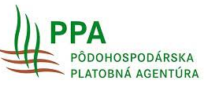
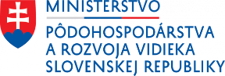

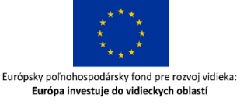

Formulár poradenských produktov
Potvrdenie príjemcu poradenstva a Pracovný výkaz poradcu

Certifikovaný poradca – základné informácie
Meno: |  | Priezvisko: |  | Titul:

Organizácia/združenie:

Konečný prijímateľ pomoci – základné informácie
Meno: |  | Priezvisko: |  | Titul:

IČO/Názov:

Oblasť | Vyberte položku |  | Časový rozsah poradenských produktov  26 hodín
Podoblasť |  |  | Časový rozsah poradenských produktov  26 hodín
Poradenstvo sa týka:
Aktivita |  | Časový rozsah
Vyberte položku
Vyberte položku
Vyberte položku
Vyberte položku
potvrdenie príjemcu poradenstva o počte hodín výkonu poradenstva v teréne

potvrdenie o prevzatí výstupov z poradenstva príjemcom poradenstva

a.i. dokumenty
(vyplývajúce z opisu konkrétneho poradenského produktu v katalógu poradenských produktov)

Charakteristika poradenského produktu
poradca detailnou charakteristikou popíše poradenský produkt, ktorý bude poskytovať/poskytol

Dátum: | Kliknite alebo ťuknite a zadajte dátum. | Podpis certifikovaného poradcu:
Dátum: | Kliknite alebo ťuknite a zadajte dátum. | Podpis konečného prijímateľa pomoci:

V prípade, ak certifikovaný poradca nepatrí pod žiadnu organizáciu/združenie, tak toto políčko nevyplní.
Aktivita: terénne poradenstvo musí byť poskytnuté v minimálnom rozsahu 6 hodín.

